***Fatoriais Guatemala***

# 5 e 7

#onda 5

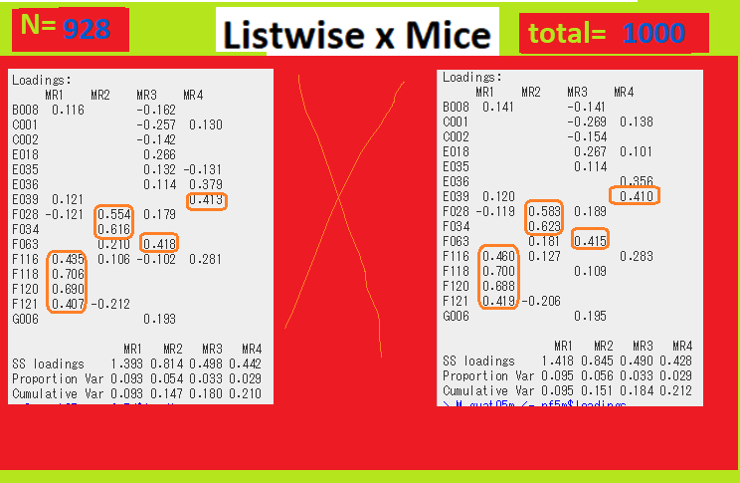

#onda 7

